Akciju sabiedrības

“Protezēšanas un ortopēdijas centrs”

K A T A L O G S

iepirkuma 2. daļai
“Rehabilitācijas/profilaktiskie un terapeitiskie gatavie ortopēdiskie apavi bērniem un pieaugušajiem, kuru izmērs ir lielāks par Nr.35, ar viegliem vai vidēji smagiem pēdu funkcionēšanas traucējumiem.”

Atklātam konkursam
„ Par tiesībām pielāgot un izsniegt rehabilitācijas/profilaktiskos un terapeitiskos gatavos ortopēdiskos apavus bērniem un pieaugušajiem”
ar identifikācijas Nr. VSIA NRC “Vaivari” 2025/70 TPC

1. Rehabilitācijas/ profilaktiskie gatavie ortopēdiskie apavi bērniem un pieaugušajiem, kuru izmērs ir lielāks par Nr. 35
1.1. Dažādas etioloģijas vieglas un vidēji smagas apakšējās ekstremitātes deformācijas, pēdas kustību ierobežojums, inervācijas un asinsrites traucējumi.
Ziemas, Sieviešu
Preces nosaukums: 1011Com (El-BUT). Pieejamie izmēri: 36-45

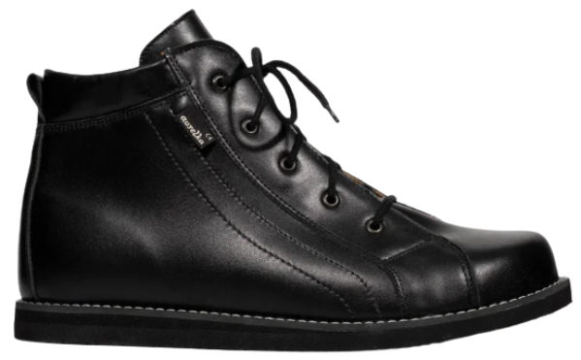

1. Rehabilitācijas/ profilaktiskie gatavie ortopēdiskie apavi bērniem un pieaugušajiem, kuru izmērs ir lielāks par Nr. 35
1.1. Dažādas etioloģijas vieglas un vidēji smagas apakšējās ekstremitātes deformācijas, pēdas kustību ierobežojums, inervācijas un asinsrites traucējumi.
Ziemas, Sieviešu
Preces nosaukums: Sacha (Podowell). Pieejamie izmēri: 36-42

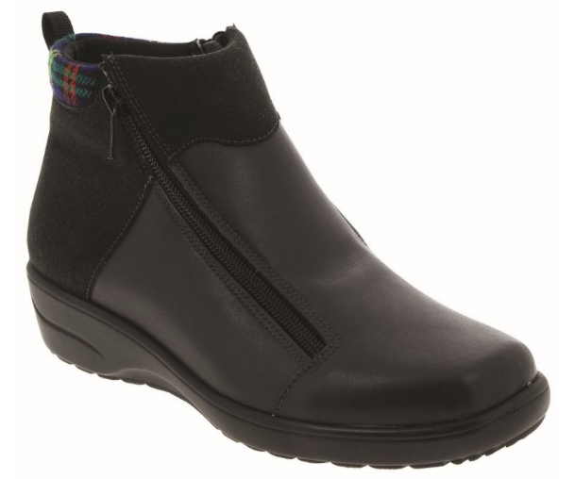
1. Rehabilitācijas/ profilaktiskie gatavie ortopēdiskie apavi bērniem un pieaugušajiem, kuru izmērs ir lielāks par Nr. 35
1.1. Dažādas etioloģijas vieglas un vidēji smagas apakšējās ekstremitātes deformācijas, pēdas kustību ierobežojums, inervācijas un asinsrites traucējumi.
Ziemas, Vīriešu
Preces nosaukums: 2174 (Calzamedi). Pieejamie izmēri: 39-46

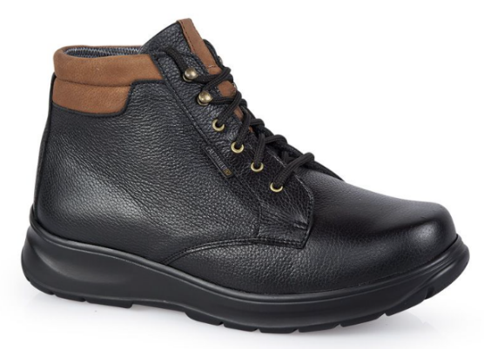

1. Rehabilitācijas/ profilaktiskie gatavie ortopēdiskie apavi bērniem un pieaugušajiem, kuru izmērs ir lielāks par Nr. 35
1.1. Dažādas etioloģijas vieglas un vidēji smagas apakšējās ekstremitātes deformācijas, pēdas kustību ierobežojums, inervācijas un asinsrites traucējumi.
Ziemas, Vīriešu
Preces nosaukums: Alaric (Podowell). Pieejamie izmēri: 36-46
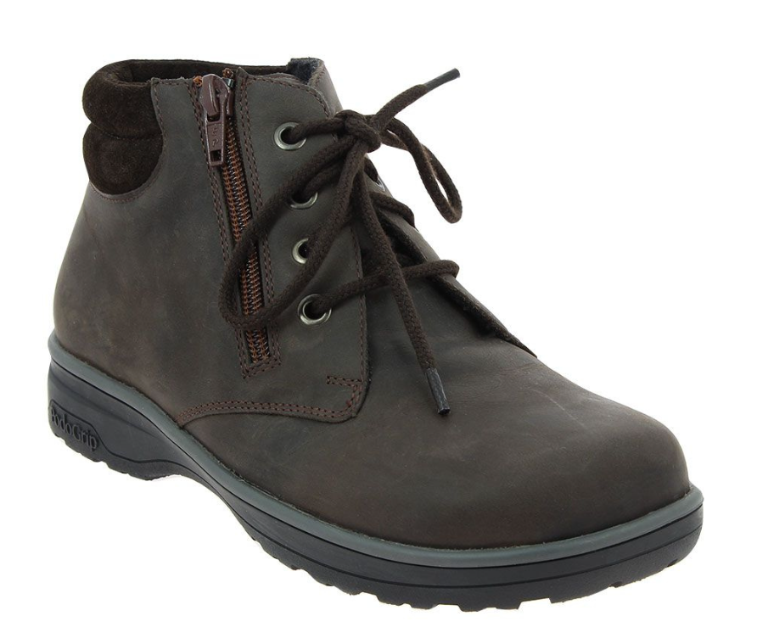

1. Rehabilitācijas/ profilaktiskie gatavie ortopēdiskie apavi bērniem un pieaugušajiem, kuru izmērs ir lielāks par Nr. 35
1.1. Dažādas etioloģijas vieglas un vidēji smagas apakšējās ekstremitātes deformācijas, pēdas kustību ierobežojums, inervācijas un asinsrites traucējumi.
Ziemas, Vīriešu
Preces nosaukums: 2112 (Calzamedi). Pieejamie izmēri: 39-50

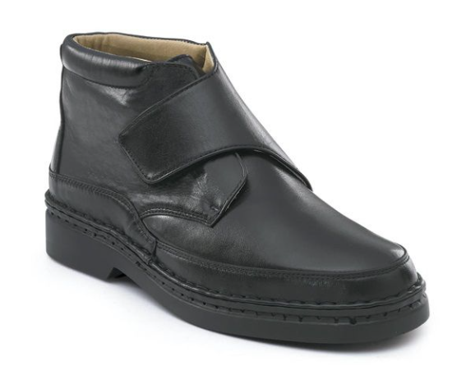

1. Rehabilitācijas/ profilaktiskie gatavie ortopēdiskie apavi bērniem un pieaugušajiem, kuru izmērs ir lielāks par Nr. 35
1.1. Dažādas etioloģijas vieglas un vidēji smagas apakšējās ekstremitātes deformācijas, pēdas kustību ierobežojums, inervācijas un asinsrites traucējumi.
Starpsezonas, Sieviešu
Preces nosaukums: Manille (Podowell). Pieejamie izmēri: 36-42

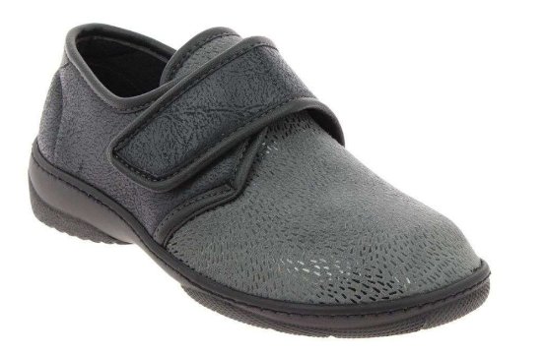

1. Rehabilitācijas/ profilaktiskie gatavie ortopēdiskie apavi bērniem un pieaugušajiem, kuru izmērs ir lielāks par Nr. 35
1.1. Dažādas etioloģijas vieglas un vidēji smagas apakšējās ekstremitātes deformācijas, pēdas kustību ierobežojums, inervācijas un asinsrites traucējumi.
Starpsezonas, Sieviešu
Preces nosaukums: Marta (Podowell). Pieejamie izmēri: 36-42
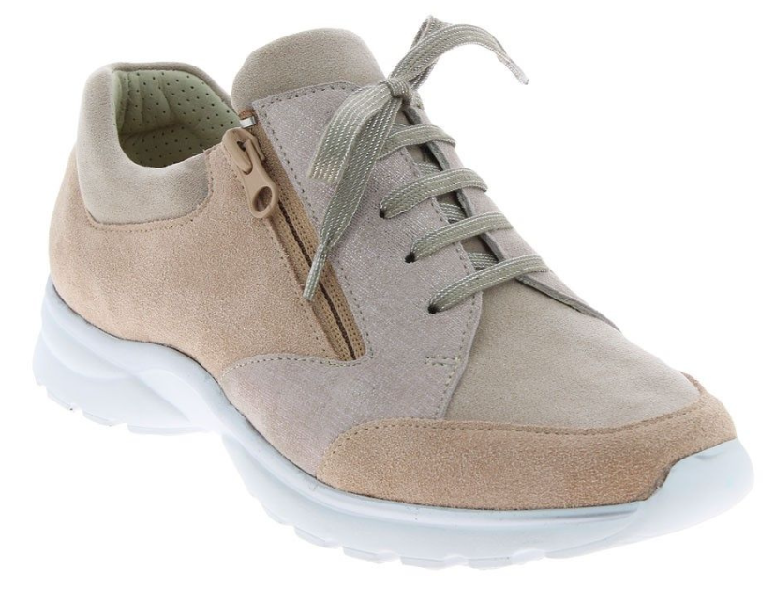

1. Rehabilitācijas/ profilaktiskie gatavie ortopēdiskie apavi bērniem un pieaugušajiem, kuru izmērs ir lielāks par Nr. 35
1.1. Dažādas etioloģijas vieglas un vidēji smagas apakšējās ekstremitātes deformācijas, pēdas kustību ierobežojums, inervācijas un asinsrites traucējumi.
Starpsezonas, Sieviešu
Preces nosaukums: 79281 Madrid (Florett). Pieejamie izmēri: 36-42

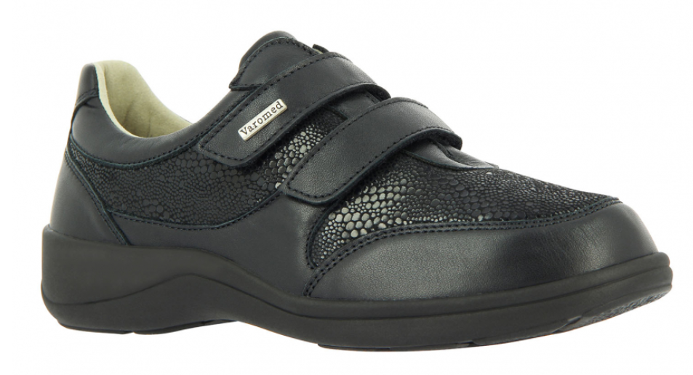

1. Rehabilitācijas/ profilaktiskie gatavie ortopēdiskie apavi bērniem un pieaugušajiem, kuru izmērs ir lielāks par Nr. 35
1.1. Dažādas etioloģijas vieglas un vidēji smagas apakšējās ekstremitātes deformācijas, pēdas kustību ierobežojums, inervācijas un asinsrites traucējumi.
Starpsezonas, Vīriešu
Preces nosaukums: 2094 (Calzamedi). Pieejamie izmēri: 38-47

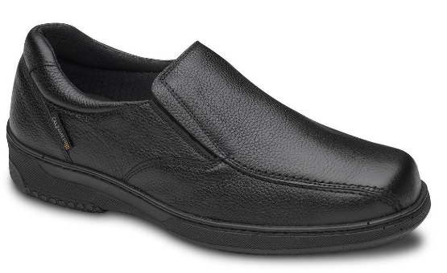

1. Rehabilitācijas/ profilaktiskie gatavie ortopēdiskie apavi bērniem un pieaugušajiem, kuru izmērs ir lielāks par Nr. 35
1.1. Dažādas etioloģijas vieglas un vidēji smagas apakšējās ekstremitātes deformācijas, pēdas kustību ierobežojums, inervācijas un asinsrites traucējumi.
Starpsezonas, Vīriešu
Preces nosaukums: Oscar (Podowell). Pieejamie izmēri: 39-46

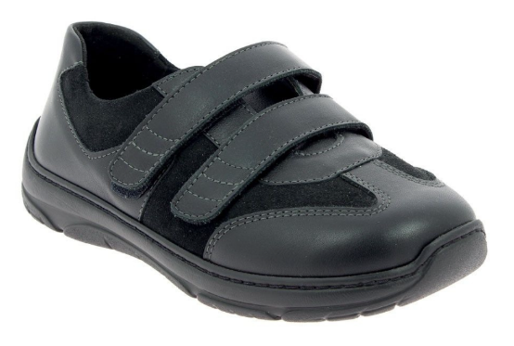

1. Rehabilitācijas/ profilaktiskie gatavie ortopēdiskie apavi bērniem un pieaugušajiem, kuru izmērs ir lielāks par Nr. 35
1.1. Dažādas etioloģijas vieglas un vidēji smagas apakšējās ekstremitātes deformācijas, pēdas kustību ierobežojums, inervācijas un asinsrites traucējumi.
Starpsezonas, Vīriešu
Preces nosaukums: DW active leather Smooth Jazz (Diawin).
Pieejamie izmēri: 36-50

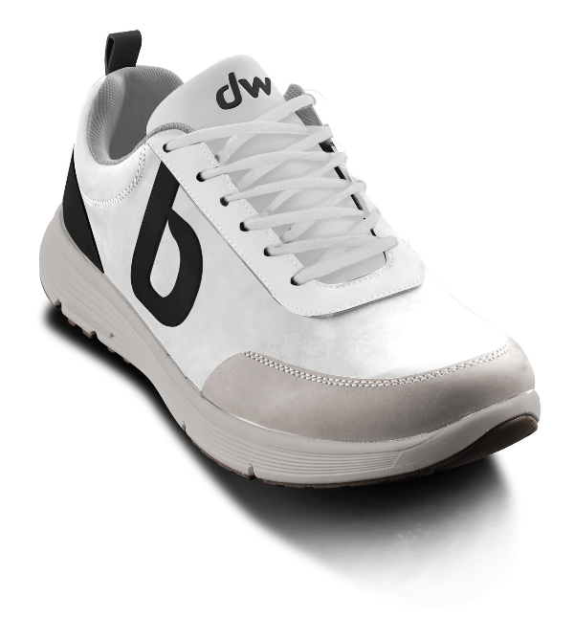

1. Rehabilitācijas/ profilaktiskie gatavie ortopēdiskie apavi bērniem un pieaugušajiem, kuru izmērs ir lielāks par Nr. 35
1.1. Dažādas etioloģijas vieglas un vidēji smagas apakšējās ekstremitātes deformācijas, pēdas kustību ierobežojums, inervācijas un asinsrites traucējumi.
Vasaras, Sieviešu
Preces nosaukums: Stella (Podowell). Pieejamie izmēri: 36-45

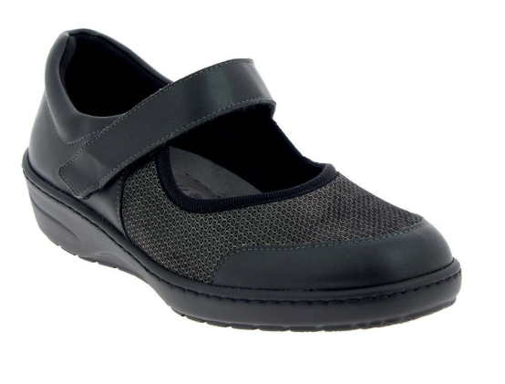

1. Rehabilitācijas/ profilaktiskie gatavie ortopēdiskie apavi bērniem un pieaugušajiem, kuru izmērs ir lielāks par Nr. 35
1.1. Dažādas etioloģijas vieglas un vidēji smagas apakšējās ekstremitātes deformācijas, pēdas kustību ierobežojums, inervācijas un asinsrites traucējumi.
Vasaras, Sieviešu
Preces nosaukums: 0738 (Calzamedi). Pieejamie izmēri: 36-43

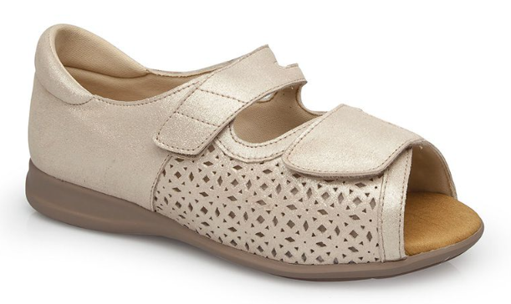

1. Rehabilitācijas/ profilaktiskie gatavie ortopēdiskie apavi bērniem un pieaugušajiem, kuru izmērs ir lielāks par Nr. 35
1.1. Dažādas etioloģijas vieglas un vidēji smagas apakšējās ekstremitātes deformācijas, pēdas kustību ierobežojums, inervācijas un asinsrites traucējumi.
Vasaras, Sieviešu
Preces nosaukums: Delya (Podowell). Pieejamie izmēri: 36-42

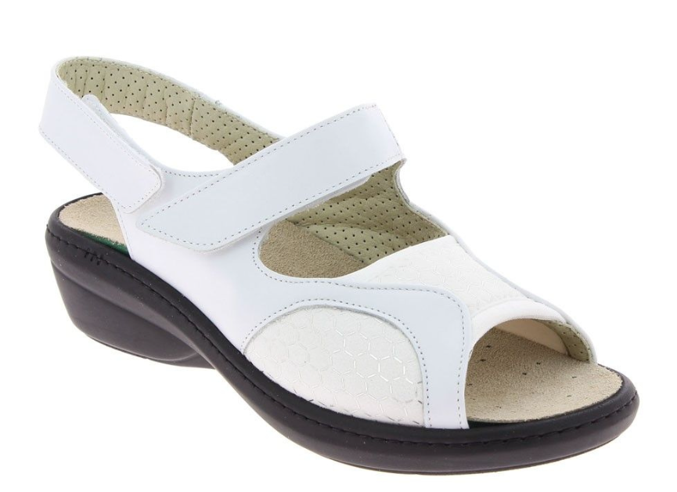

1. Rehabilitācijas/ profilaktiskie gatavie ortopēdiskie apavi bērniem un pieaugušajiem, kuru izmērs ir lielāks par Nr. 35
1.1. Dažādas etioloģijas vieglas un vidēji smagas apakšējās ekstremitātes deformācijas, pēdas kustību ierobežojums, inervācijas un asinsrites traucējumi.
Vasaras, Vīriešu
Preces nosaukums: Alfred (Podowell). Pieejamie izmēri: 36-46
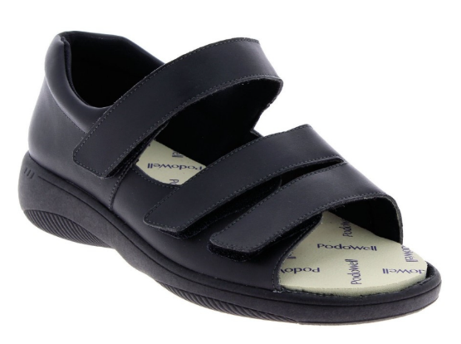

1. Rehabilitācijas/ profilaktiskie gatavie ortopēdiskie apavi bērniem un pieaugušajiem, kuru izmērs ir lielāks par Nr. 35
1.1. Dažādas etioloģijas vieglas un vidēji smagas apakšējās ekstremitātes deformācijas, pēdas kustību ierobežojums, inervācijas un asinsrites traucējumi.
Vasaras, Vīriešu
Preces nosaukums: Verano (Podowell). Pieejamie izmēri: 39-46

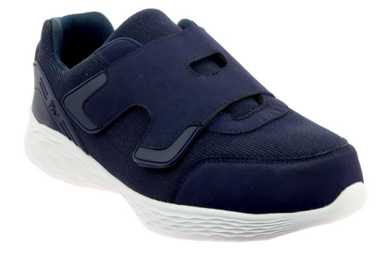

1. Rehabilitācijas/ profilaktiskie gatavie ortopēdiskie apavi bērniem un pieaugušajiem, kuru izmērs ir lielāks par Nr. 35
1.1. Dažādas etioloģijas vieglas un vidēji smagas apakšējās ekstremitātes deformācijas, pēdas kustību ierobežojums, inervācijas un asinsrites traucējumi.
Vasaras, Vīriešu
Preces nosaukums: 2099 (Calzamedi). Pieejamie izmēri: 39-50
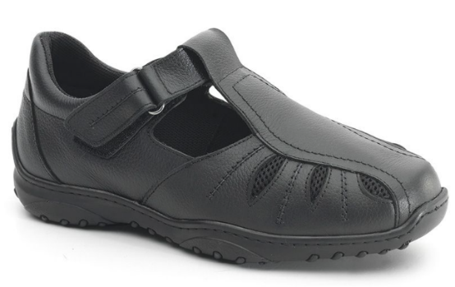

1. Rehabilitācijas/ profilaktiskie gatavie ortopēdiskie apavi bērniem un pieaugušajiem, kuru izmērs ir lielāks par Nr. 35
1.1. Dažādas etioloģijas vieglas un vidēji smagas apakšējās ekstremitātes deformācijas, pēdas kustību ierobežojums, inervācijas un asinsrites traucējumi.
Vasaras, Vīriešu
Preces nosaukums: DW Active Refreshing Black (Diawin). Pieejamie izmēri: 36-50
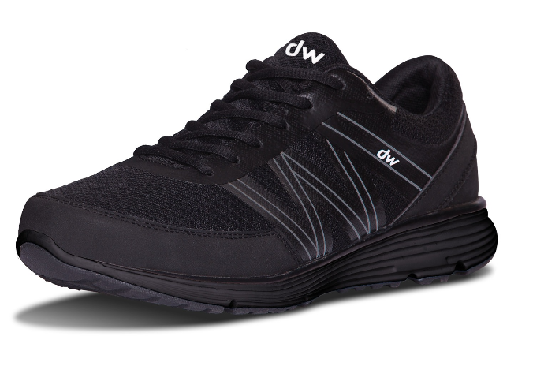

1. Rehabilitācijas/ profilaktiskie gatavie ortopēdiskie apavi bērniem un pieaugušajiem, kuru izmērs ir lielāks par Nr. 35
1.2. Apavi personām ar kāju garuma starpību līdz 1.5 cm.
Ziemas, Sieviešu
Preces nosaukums: 0777 (Calzamedi). Pieejamie izmēri: 36-42

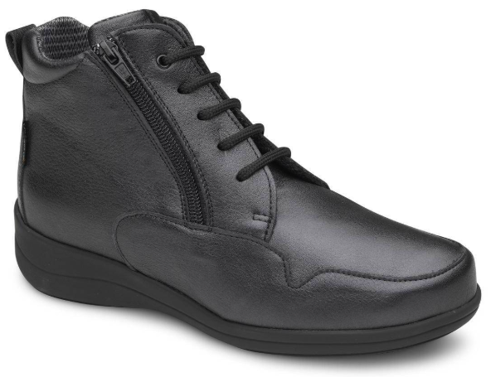

1. Rehabilitācijas/ profilaktiskie gatavie ortopēdiskie apavi bērniem un pieaugušajiem, kuru izmērs ir lielāks par Nr. 35
1.2. Apavi personām ar kāju garuma starpību līdz 1.5 cm.
Ziemas, Sieviešu
Preces nosaukums: 0796 (Calzamedi). Pieejamie izmēri: 36-43

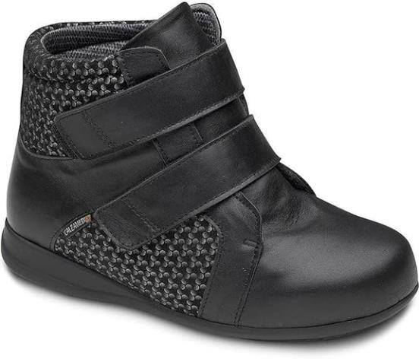

1. Rehabilitācijas/ profilaktiskie gatavie ortopēdiskie apavi bērniem un pieaugušajiem, kuru izmērs ir lielāks par Nr. 35
1.2. Apavi personām ar kāju garuma starpību līdz 1.5 cm.
Ziemas, Sieviešu
Preces nosaukums: 1045 (El-But). Pieejamie izmēri: 36-45
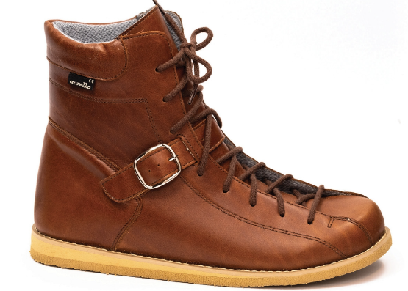

1. Rehabilitācijas/ profilaktiskie gatavie ortopēdiskie apavi bērniem un pieaugušajiem, kuru izmērs ir lielāks par Nr. 35
1.2. Apavi personām ar kāju garuma starpību līdz 1.5 cm.
Ziemas, Vīriešu
Preces nosaukums: 2134 (Calzamedi). Pieejamie izmēri: 39-46
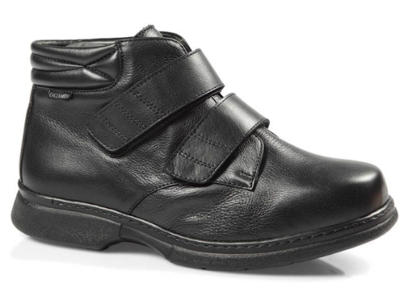

1. Rehabilitācijas/ profilaktiskie gatavie ortopēdiskie apavi bērniem un pieaugušajiem, kuru izmērs ir lielāks par Nr. 35
1.2. Apavi personām ar kāju garuma starpību līdz 1.5 cm.
Ziemas, Vīriešu
Preces nosaukums: 1019 (El-But). Pieejamie izmēri: 36-42

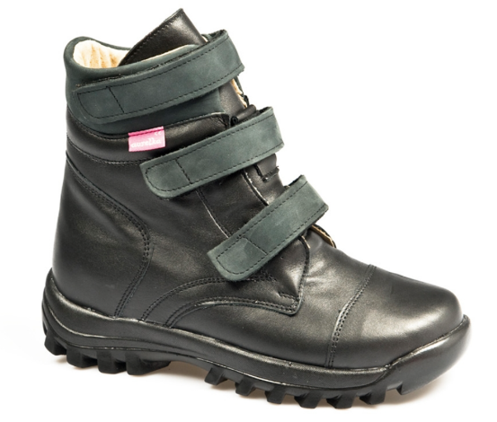

1. Rehabilitācijas/ profilaktiskie gatavie ortopēdiskie apavi bērniem un pieaugušajiem, kuru izmērs ir lielāks par Nr. 35
1.2. Apavi personām ar kāju garuma starpību līdz 1.5 cm.
Ziemas, Viriešu
Preces nosaukums: 1055Com (El-But). Pieejamie izmēri: 36-45
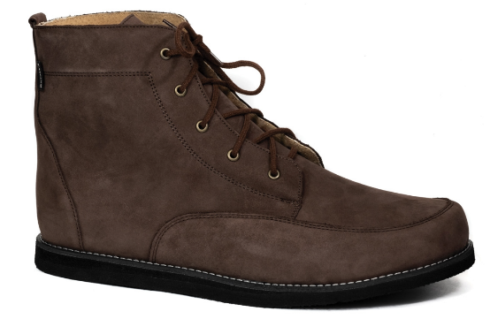

1. Rehabilitācijas/ profilaktiskie gatavie ortopēdiskie apavi bērniem un pieaugušajiem, kuru izmērs ir lielāks par Nr. 35
1.2. Apavi personām ar kāju garuma starpību līdz 1.5 cm.
Starpsezonas, Sieviešu
Preces nosaukums: Alpes (Podowell). Pieejamie izmēri: 36-48
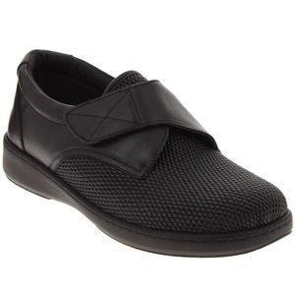
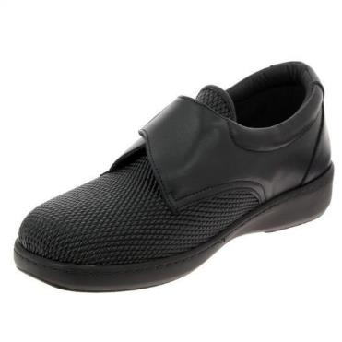
1. Rehabilitācijas/ profilaktiskie gatavie ortopēdiskie apavi bērniem un pieaugušajiem, kuru izmērs ir lielāks par Nr. 35
1.2. Apavi personām ar kāju garuma starpību līdz 1.5 cm.
Starpsezonas, Sieviešu
Preces nosaukums: 0571 (Calzamedi). Pieejamie izmēri: 36-41
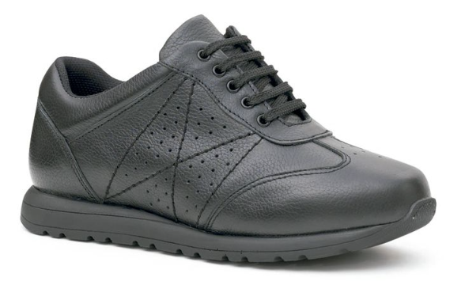

1. Rehabilitācijas/ profilaktiskie gatavie ortopēdiskie apavi bērniem un pieaugušajiem, kuru izmērs ir lielāks par Nr. 35
1.2. Apavi personām ar kāju garuma starpību līdz 1.5 cm.
Starpsezonas, Sieviešu
Preces nosaukums: Shelby (Podowell). Pieejamie izmēri: 36-42
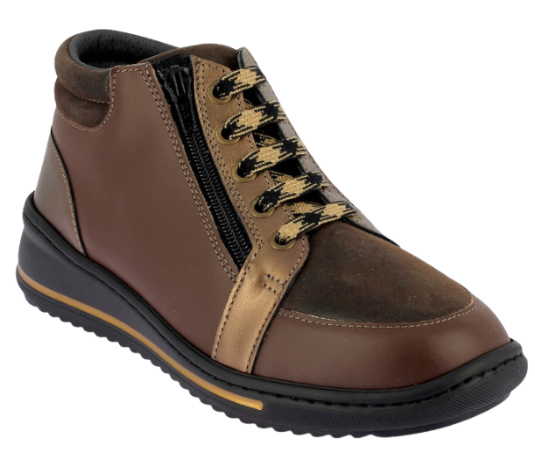

1. Rehabilitācijas/ profilaktiskie gatavie ortopēdiskie apavi bērniem un pieaugušajiem, kuru izmērs ir lielāks par Nr. 35
1.2. Apavi personām ar kāju garuma starpību līdz 1.5 cm.
Starpsezonas, Vīriešu
Preces nosaukums: Octavio (Podowell). Pieejamie izmēri: 39-46

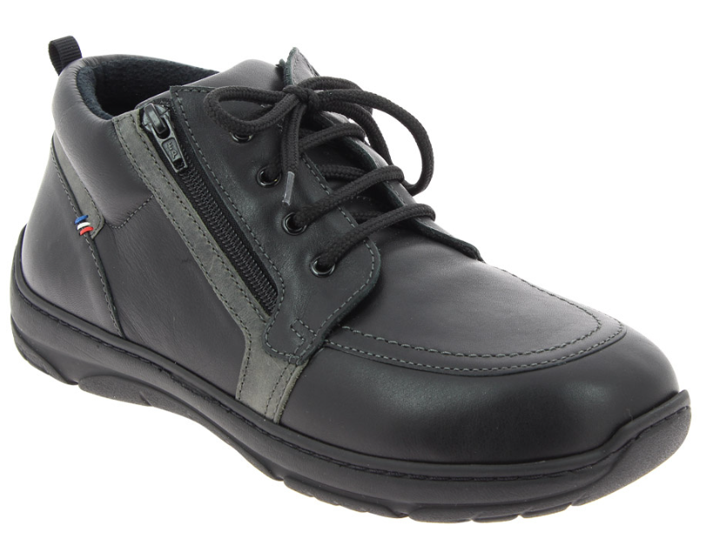

1. Rehabilitācijas/ profilaktiskie gatavie ortopēdiskie apavi bērniem un pieaugušajiem, kuru izmērs ir lielāks par Nr. 35
1.2. Apavi personām ar kāju garuma starpību līdz 1.5 cm.
Starpsezonas, Vīriešu
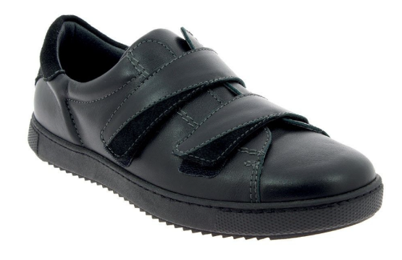
Preces nosaukums: Yves (Podowell). Pieejamie izmēri: 39-46
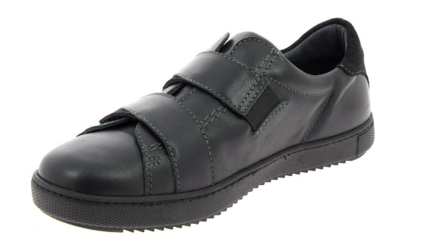
1. Rehabilitācijas/ profilaktiskie gatavie ortopēdiskie apavi bērniem un pieaugušajiem, kuru izmērs ir lielāks par Nr. 35
1.2. Apavi personām ar kāju garuma starpību līdz 1.5 cm.
Starpsezonas, Vīriešu
Preces nosaukums: 2149 (Calzamedi). Pieejamie izmēri: 39-50

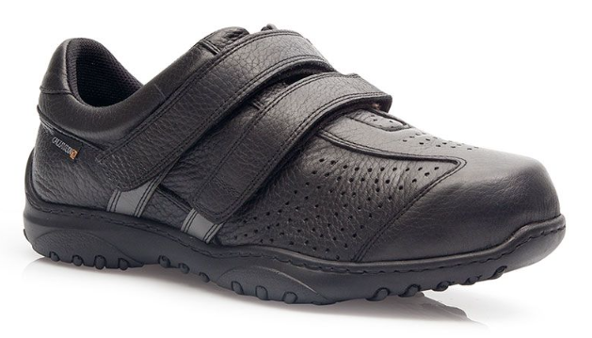

1. Rehabilitācijas/ profilaktiskie gatavie ortopēdiskie apavi bērniem un pieaugušajiem, kuru izmērs ir lielāks par Nr. 35
1.2. Apavi personām ar kāju garuma starpību līdz 1.5 cm.
Vasaras, Sieviešu
Preces nosaukums: Awell (Podowell). Pieejamie izmēri: 36-45
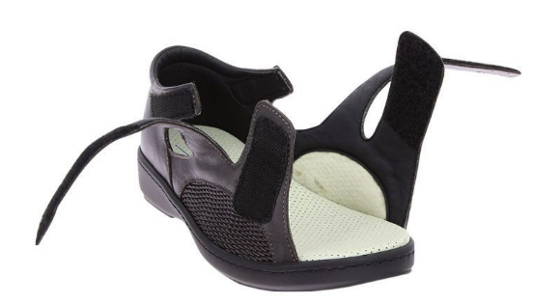
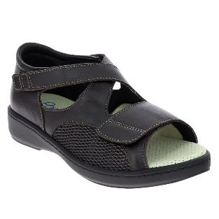

1. Rehabilitācijas/ profilaktiskie gatavie ortopēdiskie apavi bērniem un pieaugušajiem, kuru izmērs ir lielāks par Nr. 35
1.2. Apavi personām ar kāju garuma starpību līdz 1.5 cm.
Vasaras, Sieviešu

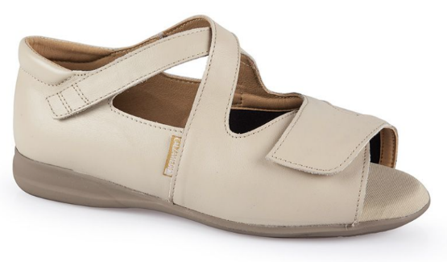
Preces nosaukums: 0763 (Calzamedi). Pieejamie izmēri: 36-43

1. Rehabilitācijas/ profilaktiskie gatavie ortopēdiskie apavi bērniem un pieaugušajiem, kuru izmērs ir lielāks par Nr. 35
1.2. Apavi personām ar kāju garuma starpību līdz 1.5 cm.
Vasaras, Sieviešu
Preces nosaukums: 1004 (El-But). Pieejamie izmēri: 36-45 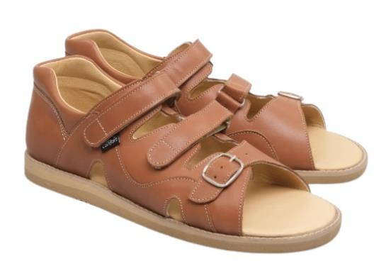

1. Rehabilitācijas/ profilaktiskie gatavie ortopēdiskie apavi bērniem un pieaugušajiem, kuru izmērs ir lielāks par Nr. 35
1.2. Apavi personām ar kāju garuma starpību līdz 1.5 cm.
Vasaras, Sieviešu
Preces nosaukums: Siam (Podowell). Pieejamie izmēri: 36-42

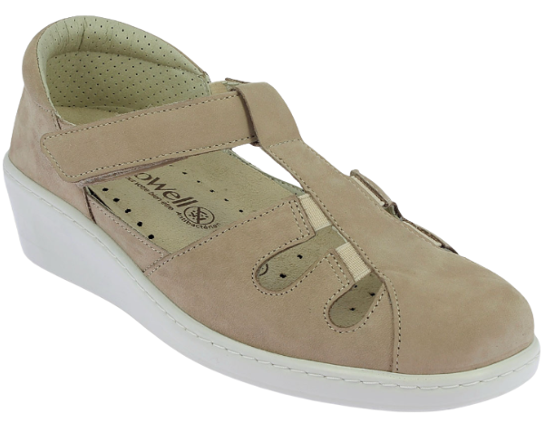

1. Rehabilitācijas/ profilaktiskie gatavie ortopēdiskie apavi bērniem un pieaugušajiem, kuru izmērs ir lielāks par Nr. 35
1.2. Apavi personām ar kāju garuma starpību līdz 1.5 cm.
Vasaras, Vīriešu
Preces nosaukums: 2153 (Calzamedi). Pieejamie izmēri: 39-47 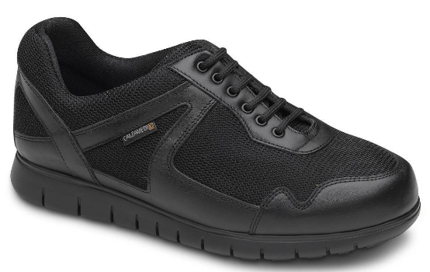

1. Rehabilitācijas/ profilaktiskie gatavie ortopēdiskie apavi bērniem un pieaugušajiem, kuru izmērs ir lielāks par Nr. 35
1.2. Apavi personām ar kāju garuma starpību līdz 1.5 cm.
Vasaras, Vīriešu
Preces nosaukums: Alfred (Podowell). Pieejamie izmēri: 36-46
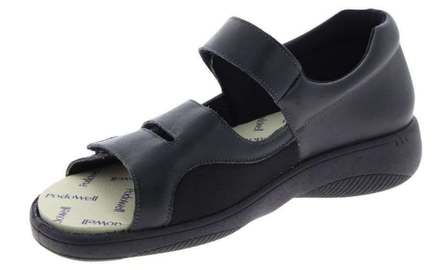
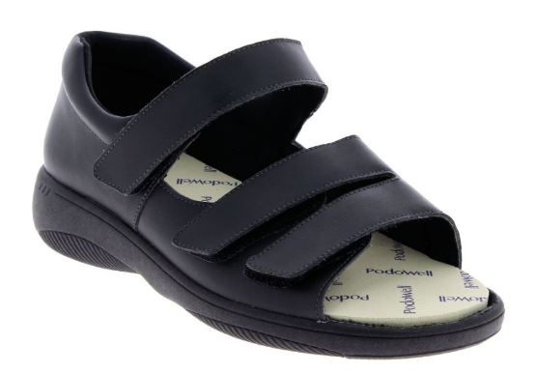

1. Rehabilitācijas/ profilaktiskie gatavie ortopēdiskie apavi bērniem un pieaugušajiem, kuru izmērs ir lielāks par Nr. 35
1.2. Apavi personām ar kāju garuma starpību līdz 1.5 cm.
Vasaras, Vīriešu
Preces nosaukums: 2099 (Calzamedi). Pieejamie izmēri: 39-50

1. Rehabilitācijas/ profilaktiskie gatavie ortopēdiskie apavi bērniem un pieaugušajiem, kuru izmērs ir lielāks par Nr. 35
1.3. Iegūtas pēdas, potītes un pirkstu deformācijas.
Ziemas, Sieviešu
Preces nosaukums: 60970 Innsbruk (Florett). Pieejamie izmēri: 36-50
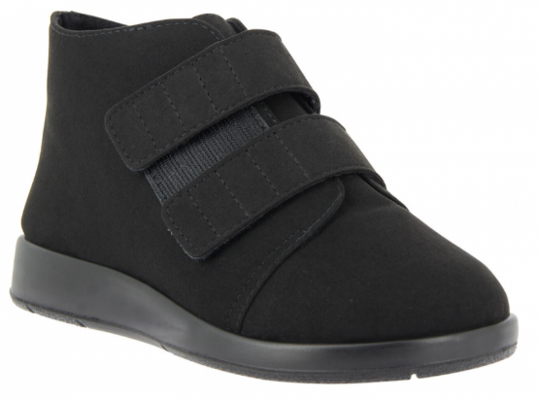

1. Rehabilitācijas/ profilaktiskie gatavie ortopēdiskie apavi bērniem un pieaugušajiem, kuru izmērs ir lielāks par Nr. 35
1.3. Iegūtas pēdas, potītes un pirkstu deformācijas.
Ziemas, Sieviešu
Preces nosaukums: Sacha (Podowell). Pieejamie izmēri: 36-42
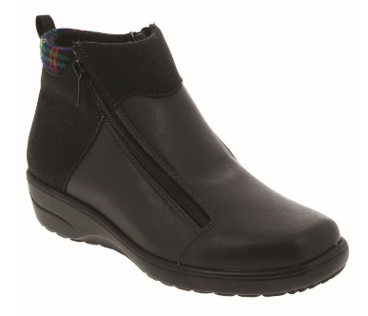
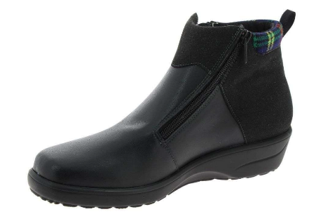

1. Rehabilitācijas/ profilaktiskie gatavie ortopēdiskie apavi bērniem un pieaugušajiem, kuru izmērs ir lielāks par Nr. 35
1.3. Iegūtas pēdas, potītes un pirkstu deformācijas.
Ziemas, Sieviešu
Preces nosaukums: 1019 (El-But). Pieejamie izmēri: 36-42

1. Rehabilitācijas/ profilaktiskie gatavie ortopēdiskie apavi bērniem un pieaugušajiem, kuru izmērs ir lielāks par Nr. 35
1.3. Iegūtas pēdas, potītes un pirkstu deformācijas.
Ziemas, Vīriešu
Preces nosaukums: 0452 (Calzamedi). Pieejamie izmēri: 36-46
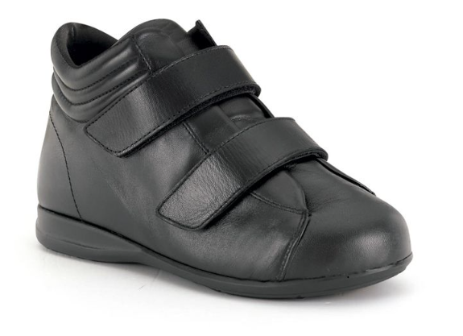

1. Rehabilitācijas/ profilaktiskie gatavie ortopēdiskie apavi bērniem un pieaugušajiem, kuru izmērs ir lielāks par Nr. 35
1.3. Iegūtas pēdas, potītes un pirkstu deformācijas.
Ziemas, Vīriešu
Preces nosaukums: Alaric (Podowell). Pieejamie izmēri: 36-46

1. Rehabilitācijas/ profilaktiskie gatavie ortopēdiskie apavi bērniem un pieaugušajiem, kuru izmērs ir lielāks par Nr. 35
1.3. Iegūtas pēdas, potītes un pirkstu deformācijas.
Ziemas, Vīriešu
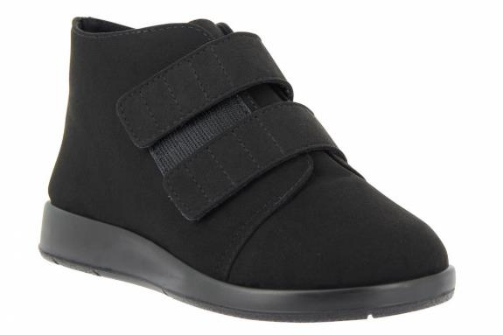
Preces nosaukums: 60970 Innsbruk (Florett). Pieejamie izmēri: 36-50

1. Rehabilitācijas/ profilaktiskie gatavie ortopēdiskie apavi bērniem un pieaugušajiem, kuru izmērs ir lielāks par Nr. 35
1.3. Iegūtas pēdas, potītes un pirkstu deformācijas.
Starpsezonas, Sieviešu
Preces nosaukums: 0611 (Calzamedi). Pieejamie izmēri: 36-43
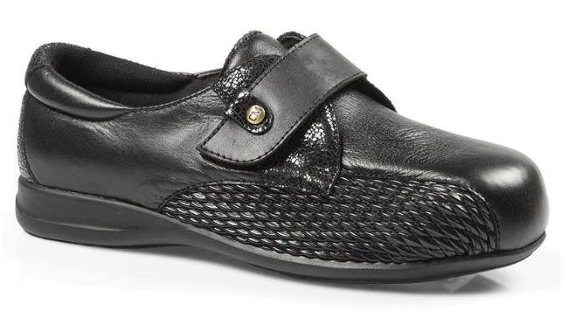

1. Rehabilitācijas/ profilaktiskie gatavie ortopēdiskie apavi bērniem un pieaugušajiem, kuru izmērs ir lielāks par Nr. 35
1.3. Iegūtas pēdas, potītes un pirkstu deformācijas.
Starpsezonas, Sieviešu
Preces nosaukums: Marta (Podowell). Pieejamie izmēri: 36-42

1. Rehabilitācijas/ profilaktiskie gatavie ortopēdiskie apavi bērniem un pieaugušajiem, kuru izmērs ir lielāks par Nr. 35
1.3. Iegūtas pēdas, potītes un pirkstu deformācijas.
Starpsezonas, Sieviešu
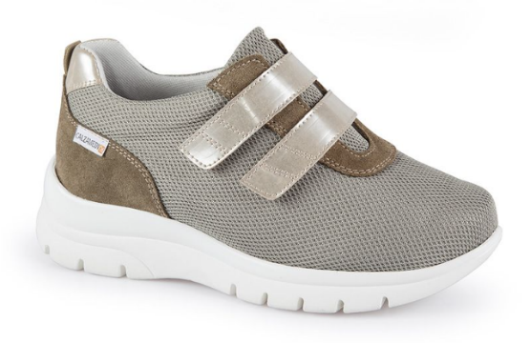
Preces nosaukums: 0764 (Calzamedi). Pieejamie izmēri: 36-42

1. Rehabilitācijas/ profilaktiskie gatavie ortopēdiskie apavi bērniem un pieaugušajiem, kuru izmērs ir lielāks par Nr. 35
1.3. Iegūtas pēdas, potītes un pirkstu deformācijas.
Starpsezonas, Vīriešu
Preces nosaukums: 2092 (Calzamedi). Pieejamie izmēri: 38-47
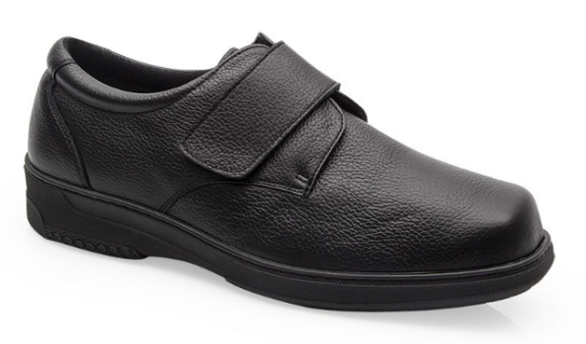

1. Rehabilitācijas/ profilaktiskie gatavie ortopēdiskie apavi bērniem un pieaugušajiem, kuru izmērs ir lielāks par Nr. 35
1.3. Iegūtas pēdas, potītes un pirkstu deformācijas.
Starpsezonas, Vīriešu
Preces nosaukums: 2157 (Calzamedi). Pieejamie izmēri: 39-50
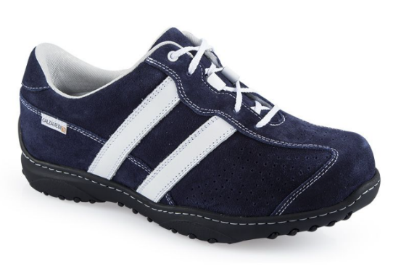

1. Rehabilitācijas/ profilaktiskie gatavie ortopēdiskie apavi bērniem un pieaugušajiem, kuru izmērs ir lielāks par Nr. 35
1.3. Iegūtas pēdas, potītes un pirkstu deformācijas.
Starpsezonas, Vīriešu
Preces nosaukums: Aquitaine (Podowell). Pieejamie izmēri: 36-48
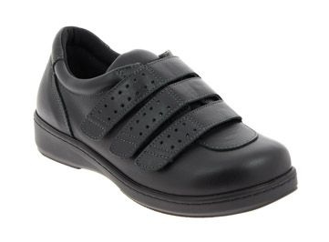
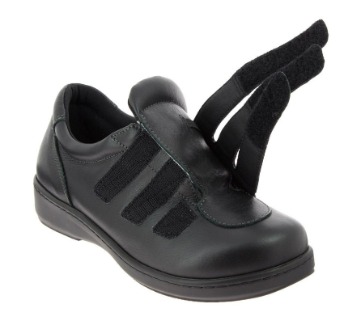
1. Rehabilitācijas/ profilaktiskie gatavie ortopēdiskie apavi bērniem un pieaugušajiem, kuru izmērs ir lielāks par Nr. 35
1.3. Iegūtas pēdas, potītes un pirkstu deformācijas.
Starpsezonas, Vīriešu
Preces nosaukums: DW active leather Smooth Jazz (Diawin).
Pieejamie izmēri: 36-50

1. Rehabilitācijas/ profilaktiskie gatavie ortopēdiskie apavi bērniem un pieaugušajiem, kuru izmērs ir lielāks par Nr. 35
1.3. Iegūtas pēdas, potītes un pirkstu deformācijas.
Vasaras, Sieviešu
Preces nosaukums: Stella (Podowell). Pieejamie izmēri: 36-45

1. Rehabilitācijas/ profilaktiskie gatavie ortopēdiskie apavi bērniem un pieaugušajiem, kuru izmērs ir lielāks par Nr. 35
1.3. Iegūtas pēdas, potītes un pirkstu deformācijas.
Vasaras, Sieviešu
Preces nosaukums: 0769 (Calzamedi). Pieejamie izmēri: 36-42
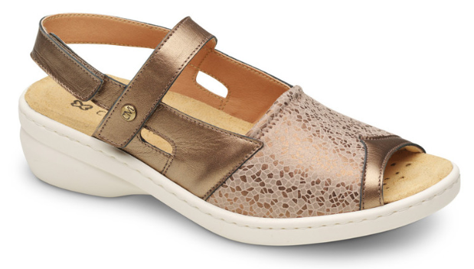

1. Rehabilitācijas/ profilaktiskie gatavie ortopēdiskie apavi bērniem un pieaugušajiem, kuru izmērs ir lielāks par Nr. 35
1.3. Iegūtas pēdas, potītes un pirkstu deformācijas.
Vasaras, Sieviešu
Preces nosaukums: Siam (Podowell). Pieejamie izmēri: 36-42

1. Rehabilitācijas/ profilaktiskie gatavie ortopēdiskie apavi bērniem un pieaugušajiem, kuru izmērs ir lielāks par Nr. 35
1.3. Iegūtas pēdas, potītes un pirkstu deformācijas.
Vasaras, Sieviešu
Preces nosaukums: 0798 (Calzamedi). Pieejamie izmēri: 36-42

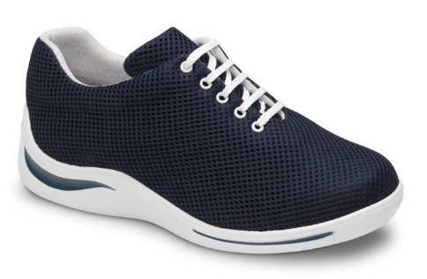

1. Rehabilitācijas/ profilaktiskie gatavie ortopēdiskie apavi bērniem un pieaugušajiem, kuru izmērs ir lielāks par Nr. 35
1.3. Iegūtas pēdas, potītes un pirkstu deformācijas.
Vasaras, Vīriešu
Preces nosaukums: Alban (Podowell). Pieejamie izmēri: 36-46
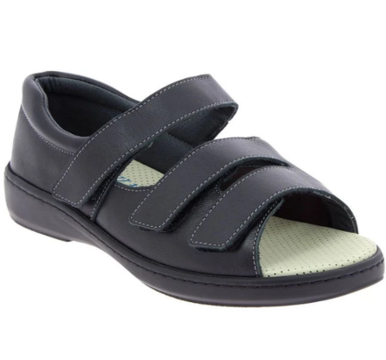
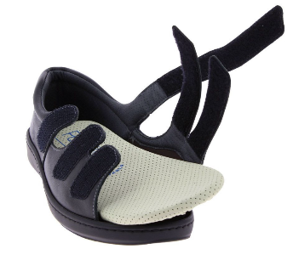

1. Rehabilitācijas/ profilaktiskie gatavie ortopēdiskie apavi bērniem un pieaugušajiem, kuru izmērs ir lielāks par Nr. 35
1.3. Iegūtas pēdas, potītes un pirkstu deformācijas.
Vasaras, Vīriešu
Preces nosaukums: 2171 (Calzamedi). Pieejamie izmēri: 39-50
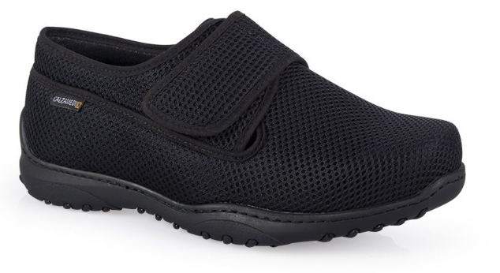

1. Rehabilitācijas/ profilaktiskie gatavie ortopēdiskie apavi bērniem un pieaugušajiem, kuru izmērs ir lielāks par Nr. 35
1.3. Iegūtas pēdas, potītes un pirkstu deformācijas.
Vasaras, Vīriešu
Preces nosaukums: 0422 (Calzamedi). Pieejamie izmēri: 36-46
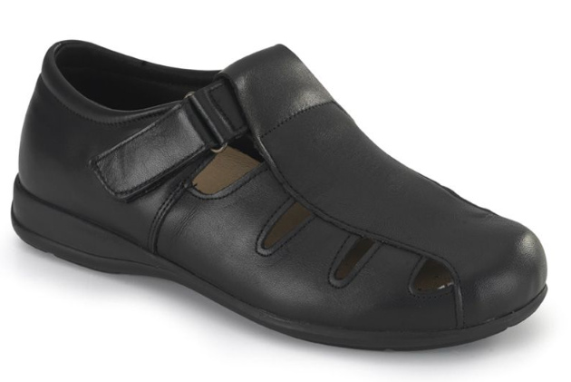

1. Rehabilitācijas/ profilaktiskie gatavie ortopēdiskie apavi bērniem un pieaugušajiem, kuru izmērs ir lielāks par Nr. 35
1.3. Iegūtas pēdas, potītes un pirkstu deformācijas.
Vasaras, Vīriešu
Preces nosaukums: 2185 (Calzamedi). Pieejamie izmēri: 39-50
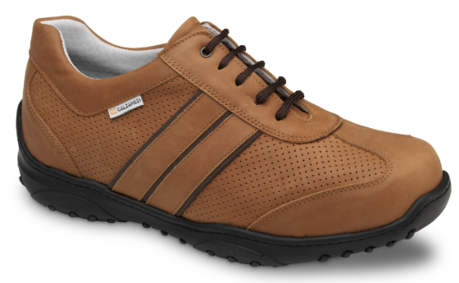

2. Terapeitiskie gatavie ortopēdiskie apavi bērniem un pieaugušiem, kuru izmērs ir lielāks par Nr. 35

Ziemas, Sieviešu
Preces nosaukums: 0777 (Calzamedi). Pieejamie izmēri: 36-42

2. Terapeitiskie gatavie ortopēdiskie apavi bērniem un pieaugušiem, kuru izmērs ir lielāks par Nr. 35

Ziemas, Sieviešu
Preces nosaukums: 1045 (El-But). Pieejamie izmēri: 36-45

2. Terapeitiskie gatavie ortopēdiskie apavi bērniem un pieaugušiem, kuru izmērs ir lielāks par Nr. 35

Ziemas, Sieviešu
Preces nosaukums: 0796 (Calzamedi). Pieejamie izmēri: 36-43

2. Terapeitiskie gatavie ortopēdiskie apavi bērniem un pieaugušiem, kuru izmērs ir lielāks par Nr. 35

Ziemas, Sieviešu
Preces nosaukums: 1075 (Ortoped). Pieejamie izmēri: 36-45

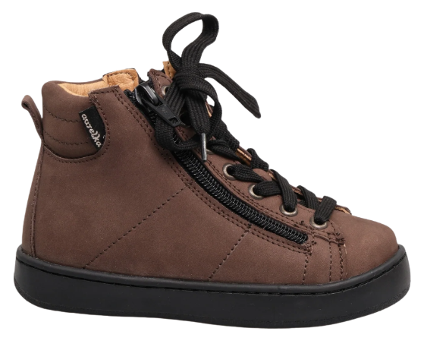

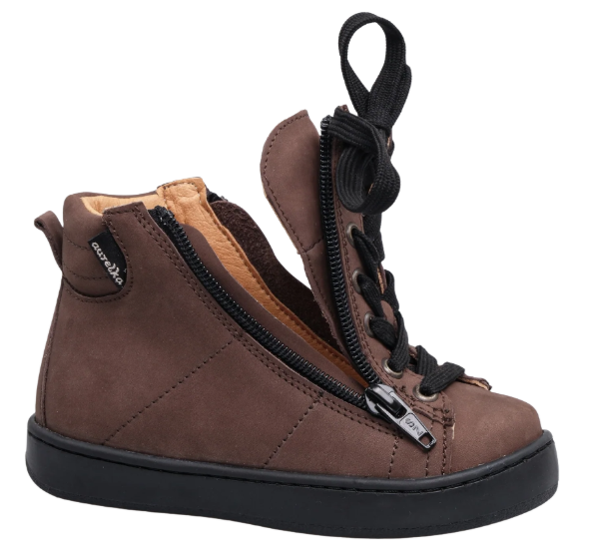

2. Terapeitiskie gatavie ortopēdiskie apavi bērniem un pieaugušiem, kuru izmērs ir lielāks par Nr. 35

Ziemas, Vīriešu
Preces nosaukums: 1055Com (El-But). Pieejamie izmēri: 36-45
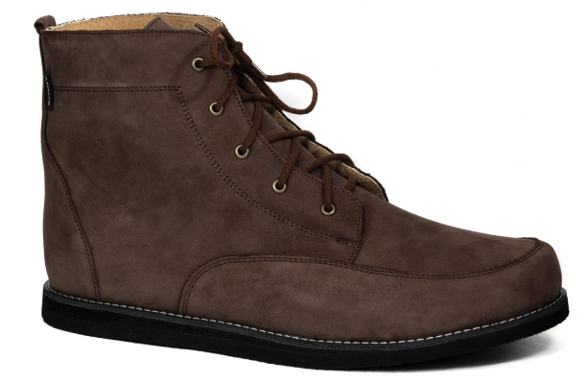

2. Terapeitiskie gatavie ortopēdiskie apavi bērniem un pieaugušiem, kuru izmērs ir lielāks par Nr. 35

Ziemas, Vīriešu
Preces nosaukums: 1044 (El-But). Pieejamie izmēri: 36-45
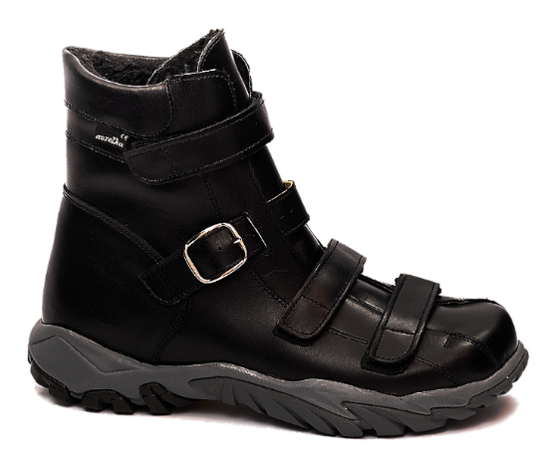

2. Terapeitiskie gatavie ortopēdiskie apavi bērniem un pieaugušiem, kuru izmērs ir lielāks par Nr. 35
Ziemas, Vīriešu
Preces nosaukums: 2040 (Calzamedi). Pieejamie izmēri: 36-46
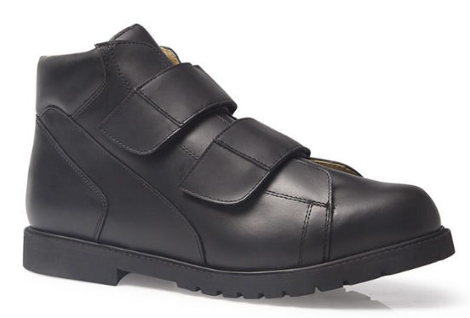

2. Terapeitiskie gatavie ortopēdiskie apavi bērniem un pieaugušiem, kuru izmērs ir lielāks par Nr. 35
Ziemas, Vīriešu
Preces nosaukums: 2112 (Calzamedi). Pieejamie izmēri: 39-50
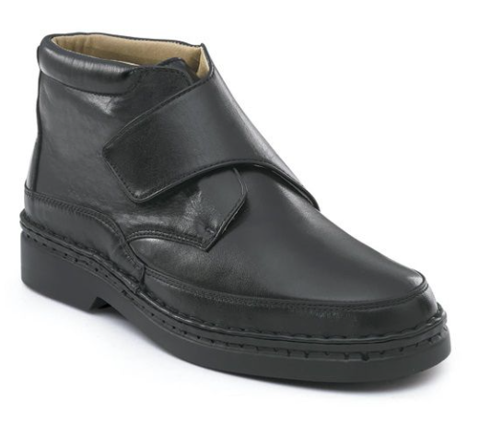

2. Terapeitiskie gatavie ortopēdiskie apavi bērniem un pieaugušiem, kuru izmērs ir lielāks par Nr. 35

Ziemas, Vīriešu
Preces nosaukums: 1075 (Ortoped). Pieejamie izmēri: 36-45

2. Terapeitiskie gatavie ortopēdiskie apavi bērniem un pieaugušiem, kuru izmērs ir lielāks par Nr. 35
Starpsezonas, Sieviešu
Preces nosaukums: 0611 (Calzamedi). Pieejamie izmēri: 36-43

2. Terapeitiskie gatavie ortopēdiskie apavi bērniem un pieaugušiem, kuru izmērs ir lielāks par Nr. 35

Starpsezonas, Sieviešu
Preces nosaukums: Manille (Podowell). Pieejamie izmēri: 36-42
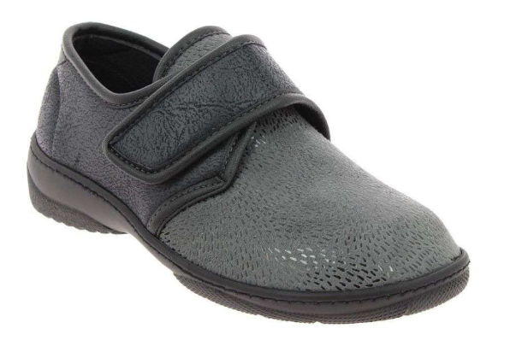

2. Terapeitiskie gatavie ortopēdiskie apavi bērniem un pieaugušiem, kuru izmērs ir lielāks par Nr. 35
Starpsezonas, Sieviešu
Preces nosaukums: Sibel (Podowell). Pieejamie izmēri: 36-44
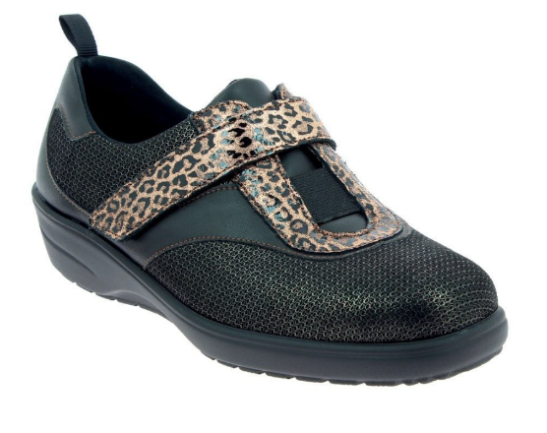

2. Terapeitiskie gatavie ortopēdiskie apavi bērniem un pieaugušiem, kuru izmērs ir lielāks par Nr. 35
Starpsezonas, Sieviešu
Preces nosaukums: WINDSTEP (Podowell). Pieejamie izmēri: 36-42

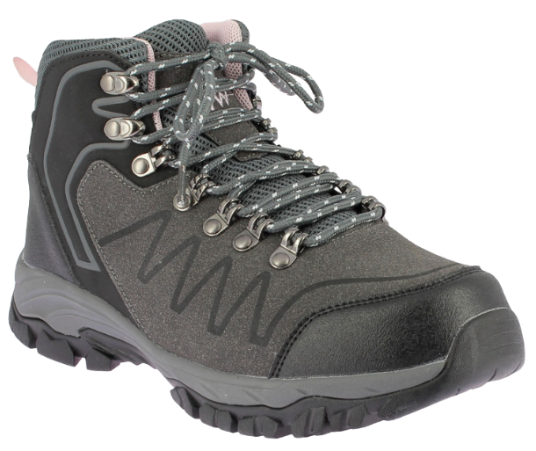

2. Terapeitiskie gatavie ortopēdiskie apavi bērniem un pieaugušiem, kuru izmērs ir lielāks par Nr. 35

Starpsezonas, Vīriešu
Preces nosaukums: 2149 (Calzamedi). Pieejamie izmēri: 39-50

2. Terapeitiskie gatavie ortopēdiskie apavi bērniem un pieaugušiem, kuru izmērs ir lielāks par Nr. 35

Starpsezonas, Vīriešu
Preces nosaukums: WANDERER (Podowell). Pieejamie izmēri: 39-46

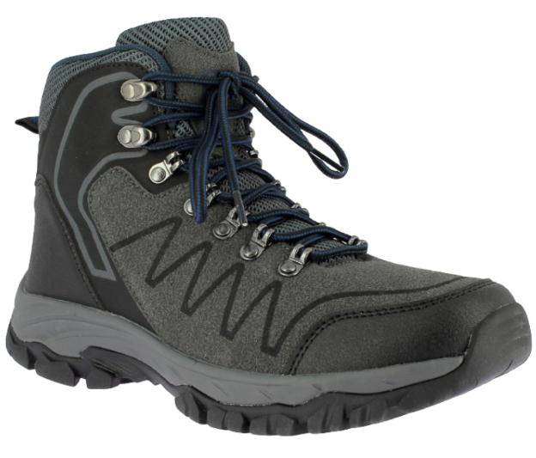

2. Terapeitiskie gatavie ortopēdiskie apavi bērniem un pieaugušiem, kuru izmērs ir lielāks par Nr. 35

Starpsezonas, Vīriešu
Preces nosaukums: 60920 Genua (Florett). Pieejamie izmēri: 36-50
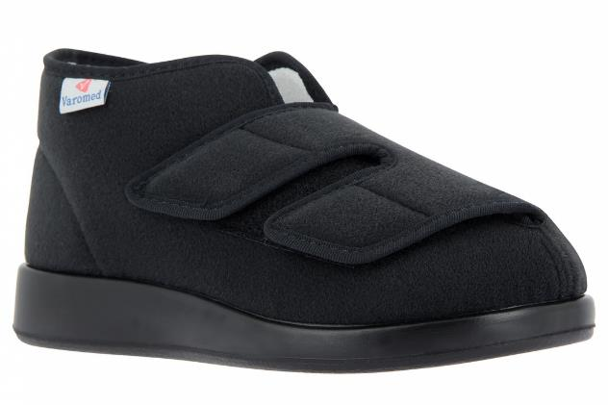

2. Terapeitiskie gatavie ortopēdiskie apavi bērniem un pieaugušiem, kuru izmērs ir lielāks par Nr. 35

Starpsezonas, Vīriešu
Preces nosaukums: Hugo (Podowell). Pieejamie izmēri: 39-46

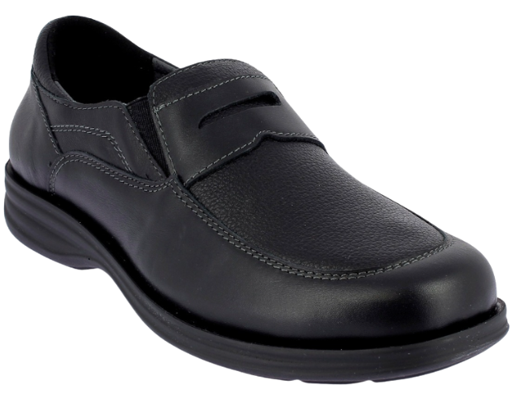

2. Terapeitiskie gatavie ortopēdiskie apavi bērniem un pieaugušiem, kuru izmērs ir lielāks par Nr. 35

Vasaras, Sieviešu
Preces nosaukums: Samia (Podowell). Pieejamie izmēri: 36-42

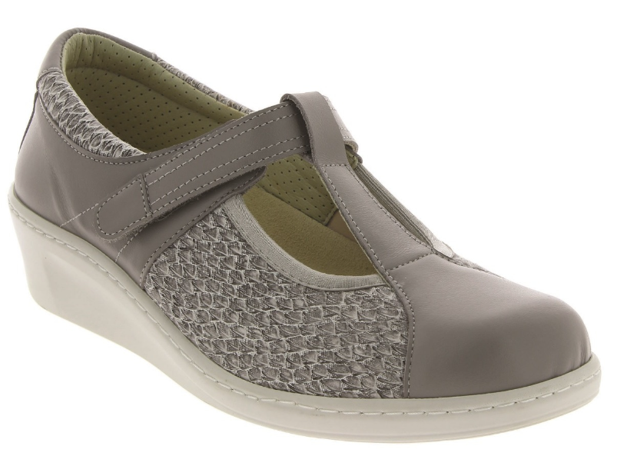

2. Terapeitiskie gatavie ortopēdiskie apavi bērniem un pieaugušiem, kuru izmērs ir lielāks par Nr. 35

Vasaras, Sieviešu
Preces nosaukums: 06325 Isabelle(Florett). Pieejamie izmēri: 36-43
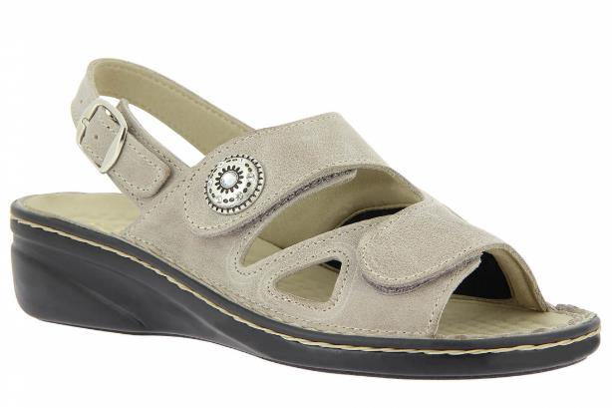

2. Terapeitiskie gatavie ortopēdiskie apavi bērniem un pieaugušiem, kuru izmērs ir lielāks par Nr. 35

Vasaras, Sieviešu
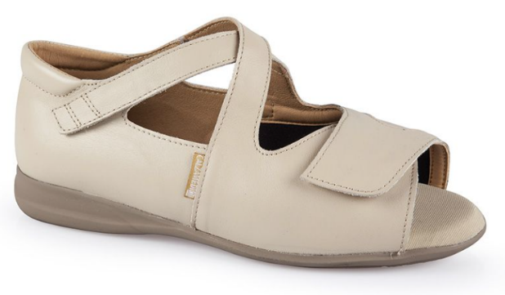
Preces nosaukums: 0763 (Calzamedi). Pieejamie izmēri: 36-43

2. Terapeitiskie gatavie ortopēdiskie apavi bērniem un pieaugušiem, kuru izmērs ir lielāks par Nr. 35

Vasaras, Sieviešu
Preces nosaukums: 0810 (Calzamedi). Pieejamie izmēri: 36-43
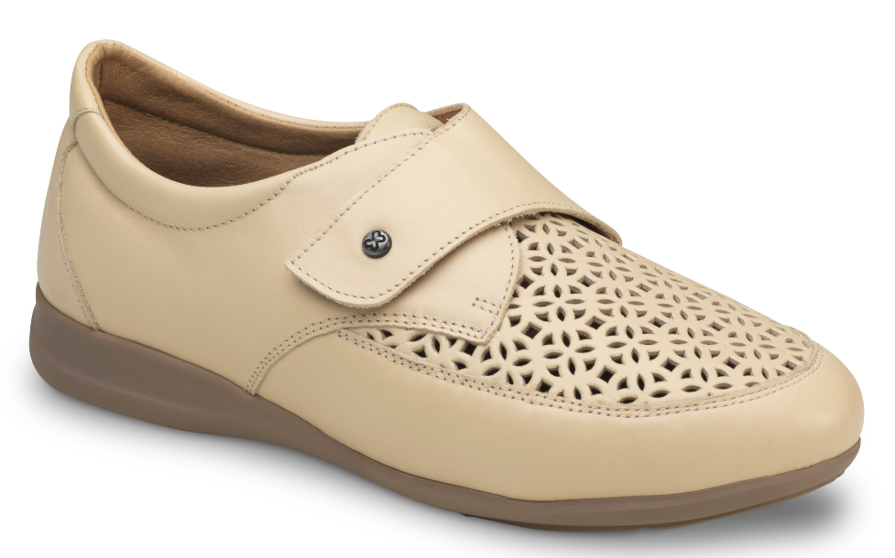

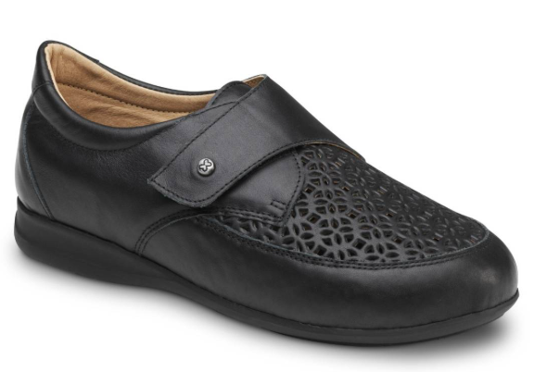
2. Terapeitiskie gatavie ortopēdiskie apavi bērniem un pieaugušiem, kuru izmērs ir lielāks par Nr. 35

Vasaras, Sieviešu
Preces nosaukums: 1074 (El-But). Pieejamie izmēri: 36-45
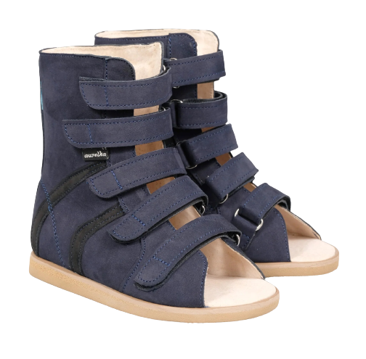

2. Terapeitiskie gatavie ortopēdiskie apavi bērniem un pieaugušiem, kuru izmērs ir lielāks par Nr. 35

Vasaras, Vīriešu
Preces nosaukums: 0422 (Calzamedi). Pieejamie izmēri: 36-46

2. Terapeitiskie gatavie ortopēdiskie apavi bērniem un pieaugušiem, kuru izmērs ir lielāks par Nr. 35

Vasaras, Vīriešu
Preces nosaukums: DW comfort Black Coffee (Diawin). Pieejamie izmēri: 36-50

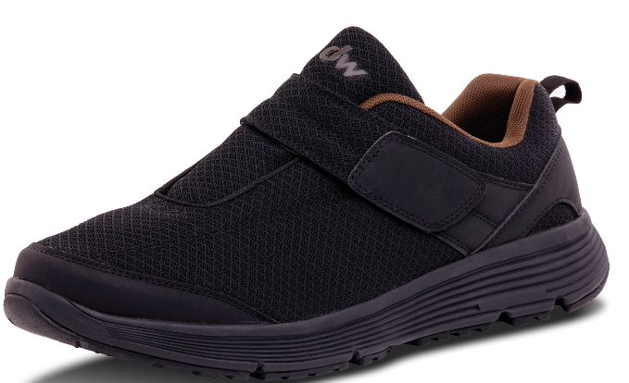

2. Terapeitiskie gatavie ortopēdiskie apavi bērniem un pieaugušiem, kuru izmērs ir lielāks par Nr. 35

Vasaras, Vīriešu
Preces nosaukums: 58880 Malmo (Florett). Pieejamie izmēri: 36-48
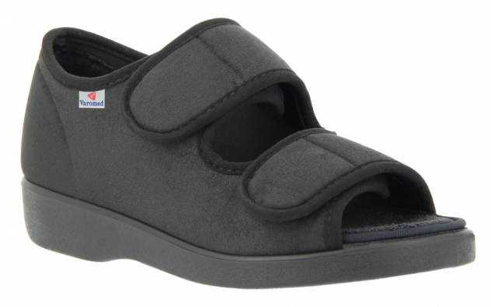

2. Terapeitiskie gatavie ortopēdiskie apavi bērniem un pieaugušiem, kuru izmērs ir lielāks par Nr. 35

Vasaras, Vīriešu
Preces nosaukums: Alban (Podowell). Pieejamie izmēri: 36-46

